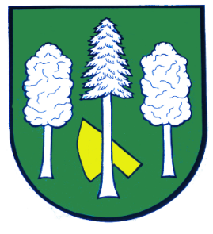

Obec DASKABÁT

Daskabát 35

779 00 Olomouc

telefon: 585 358 001

Hlášení ze dne 09. 02. 2022

1) Zaměstnanci ČEZ Distribuce, a. s. budou v pondělí 14. 02. a v úterý 15. 02. 2022 provádět pravidelné odečty elektroměrů na Vašich odběrných místech. Žádají o umožnění volného a bezpečného přístupu k elektroměru.

